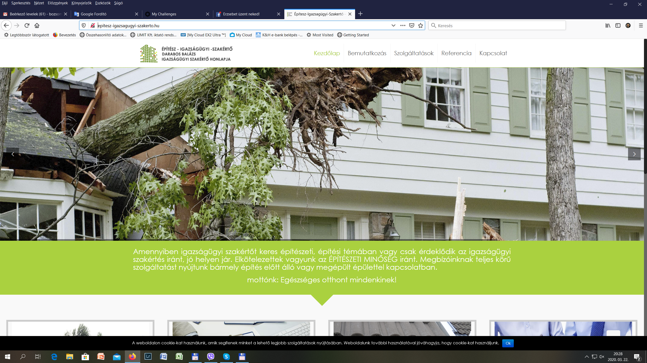

**DR. BOZSÓ MIKLÓS**

**igazságügyi ingatlanforgalmi**

**szakértő honlapja ezek jók igy!!!**

**Alsó részre:**

**Fő tevékenységem:**

* Igazságügyi szakértés
* Ingatlanvásárlási tanácsadás
* Befektetési tanácsadás
* Ingatlanfejlesztési tanulmányok készítése
* Oktatás

**Elérhetőségem:**

6721 Szeged Tisza Lajos krt. 7-9 fszt. 4. ( LIMIT Kft)

Email: bozsomiklos@gmail.com

TeL. +36 30 9252086

[bozsomiklos@](mailto:bozsomiklos@)gmail.com